Romaneio listar
Liberação a opção no menu
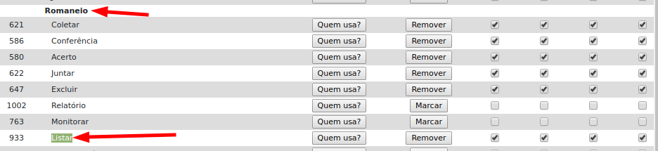
Acessar via sistema
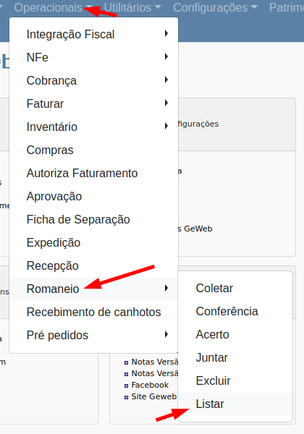

Ta tela de lista dos romaneios, realizar o filtro pela busca dos romaneios e selecionar os mesmos para que possa juntar, clicando no botão processar.
